NAVODILA ZA DELO
Ta teden pa dobite na videz lažjo nalogo. Po tej nalogi bomo nadaljevali s kuhanjem.
Vaša naloga je, da pripravite ZDRAV zajtrk. Pomen besede »zdravje« in zdrava prehrana« smo čez leto dobro spoznali, veliko smo se o njej pogovarjali in menim, da tukaj težav ne bo.
Zajtrk morate lepo okrasiti in fotografirati. Eno fotografijo samega zajtrka in drugo fotografijo sebe z zajtrkom. Poleg mi pošljite tudi opis kaj vaš zajtrk vsebuje in zakaj meniš, da je zdrav.
Spodaj vam dodajam nekaj primerov:
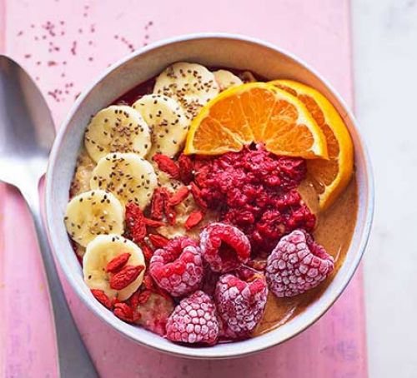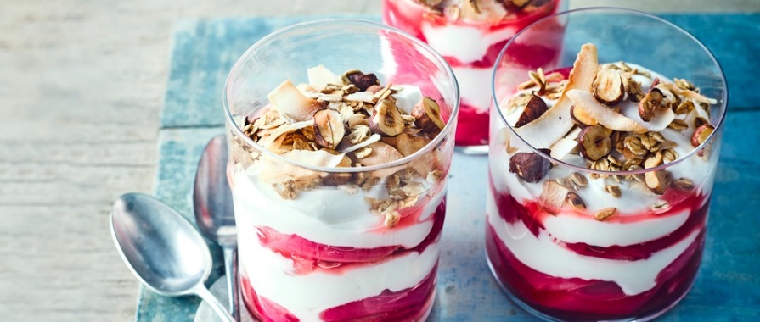
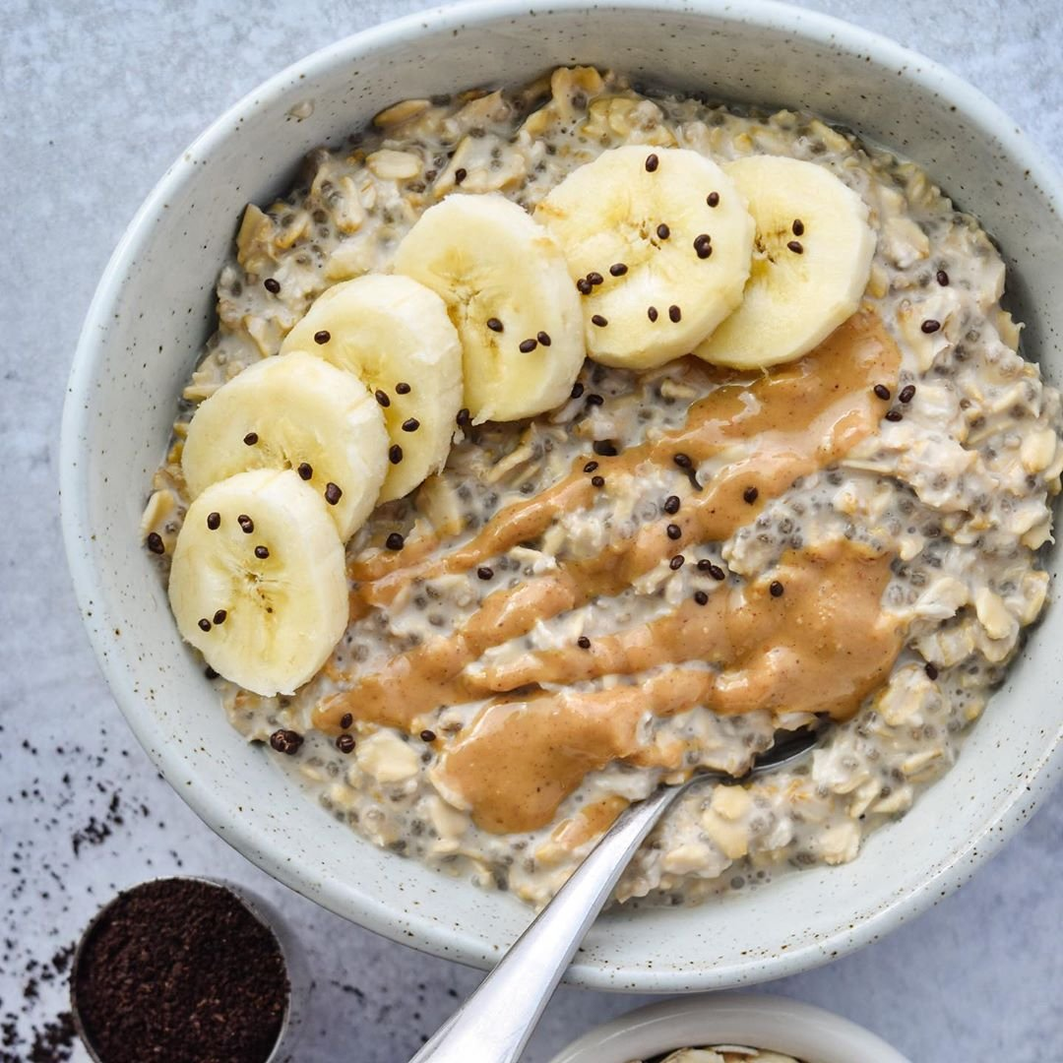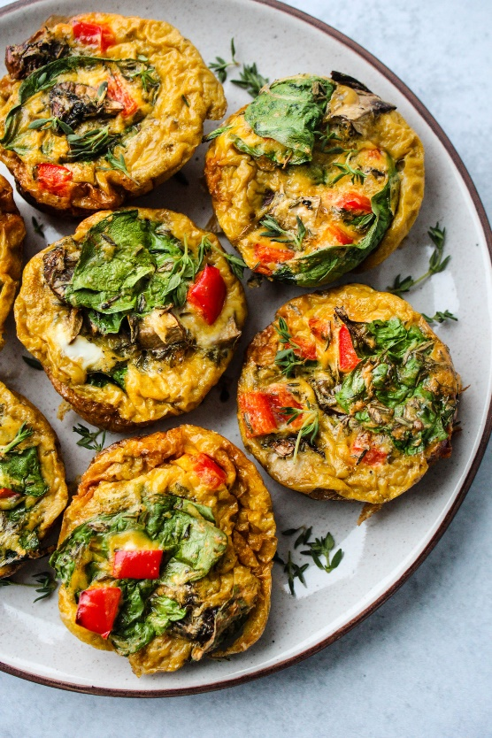
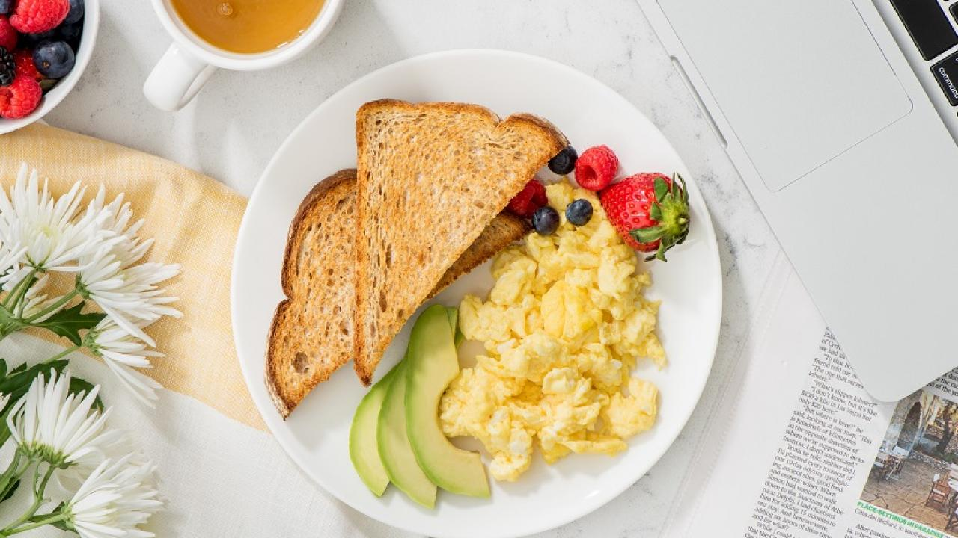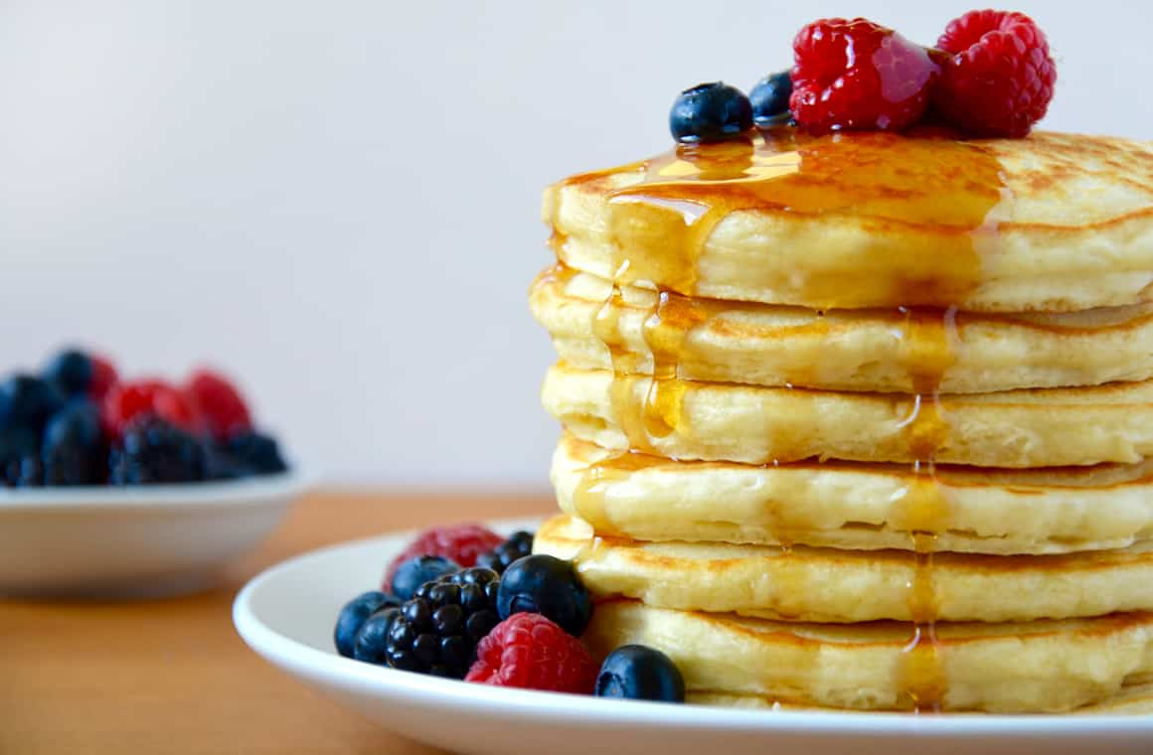
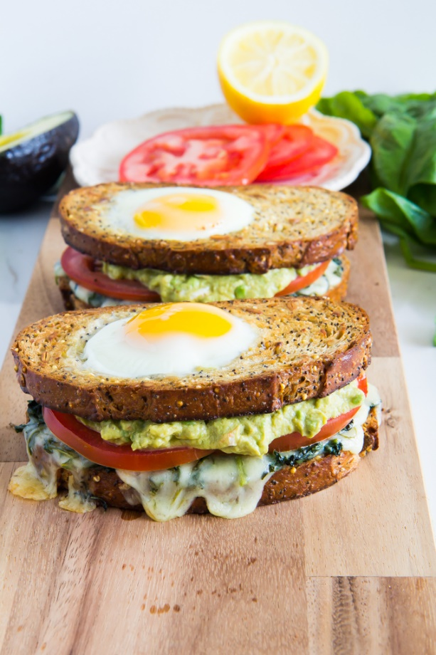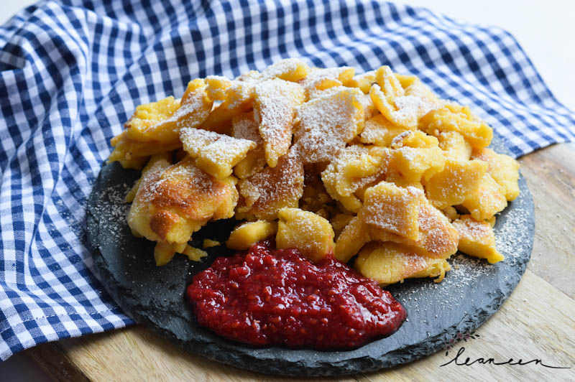

Izkoristi svojo kreativnost. Ne pozabi, da največ barve doda sadje in zelenjava. Pa tudi čisto navaden zajtrk lahko z nekaj dodatki spremenite v kraljevskega.
Svoje fotografije in opise mi pošlji na gospodinjstvonadaljavo@gmail.com
Ne pozabi rešiti anketo, če je še nisi.
Po želji lahko spečeš tudi siromašno pogačo, ki jo najdeš za petek pri razredu 7.a, 7.b ali 9.a.

